教学探讨 助力教学新动能
高2023届政治组
2020年11月25日，在四川省双流艺体中学举行了关于“新型基础设施建设-----为疫后中国经济增添澎湃新动能”的课题。为我们带来示范课的是双流艺体中学政治教师高洁，参加会议的有双流艺体中学的的全体政治教师，棠湖中学政治教师，以及四川省教科院专家吴登良。
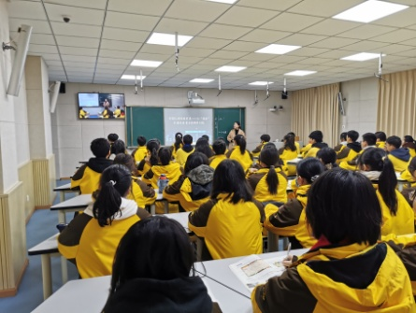
高洁老师以新型基础设施建设的数据为依据，让学生们初步感受新型基础设施建设的发展状况，引出新型基础设施建设的重要性。为了进一步让同学们感受新型基础设施建设的意义。高洁老师让学生自主寻找关于新型基础设施建设的实例。同时在学生共同分享自学成果中，让大家学习和感受新型基础设施建设在中国经济中的作用。高洁老师根据学生的分享内容，引导学生理性分析新型基础设施建设如何为疫后中国经济增添澎湃新动能。整个课堂学习目标明确，从学生体验出发，以问题为中心，关注学生的学习方法来设计教学学案。教师在课堂中激发学生学生的自主参与合作学习，共同探究重点和难点问题的积极性。本节课教师与学生积极参与思维的碰撞，激发学生的潜能，成为了课堂的亮点。
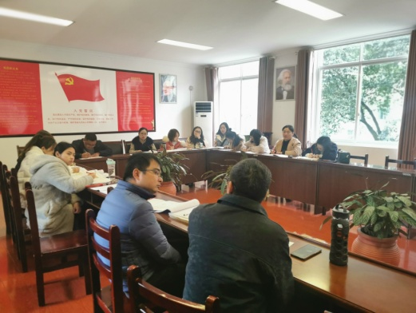
课后，参与活动的老师积极发言，也提出了很多高一时事政治课堂的疑问，比如高一是否有开设时事政治课堂的必要性；高一的时事政治课堂的目的是什么；高一时事政治课堂的重点应该放在哪里。针对这些问题，四川省教科院专家吴登良我们老师解答了疑惑。他认为高一学生开展时事政治课是必要的，教师在教学过程中，可以把教学重点放在学生课外时政的扩充，阅读能力的培养，以及如何评价时政事件等方面。活动中，吴专家反复强调，平时的课堂中，应该与高考的要求相对接。在这节课中，应该让学生明白新型基础设施建设是什么，它的发展方向是什么，它将来要面临的问题是什么。当学生搞清楚了新型基础设施建设的来龙去脉，才能去思考问题。当下双流艺体中学的学生缺乏提取信息的能力，用学科术语表达事实的能力。为了解决这些问题，时事政治是最好的素材，在学习时事政治中，逐渐培养学生文本解读的能力，提取信息的能力以及分析材料的能力，完成思维能力的培养。
听了专家的一席话，大家对自己的教育教学又有了新的认识。路漫漫其修远兮，吾将上下而求索，我们将一直坚持不懈的学习。

